Максимальный размер формуемых изделий 1000х1000х300 мм. Производительность карусельной машины 7,5 шт/ч, или 2,25 м³/ч. Вес одного блока полистирольного пенопласта 6 кг при объемном весе 20 кг/м³. Расход пара 250 кг/ч. Мощность электродвигателя 7 квт.
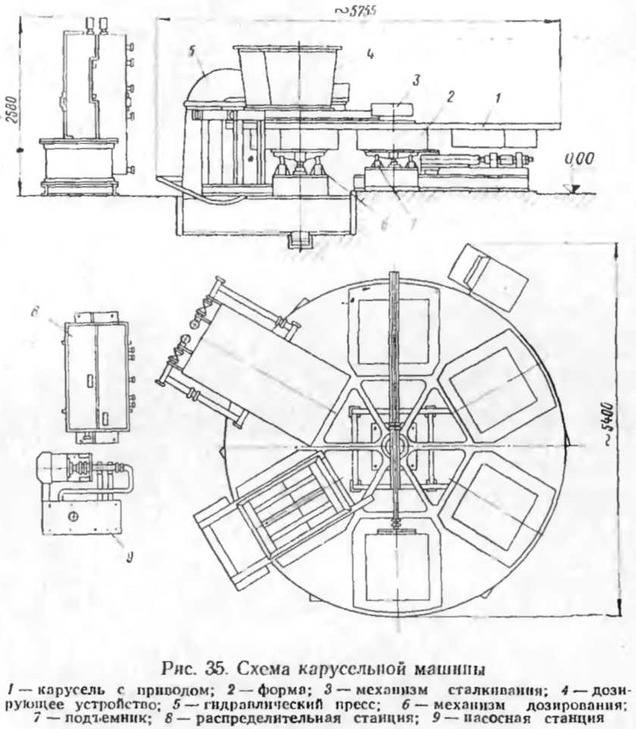
Практика эксплуатации карусельных машин показала, что их конструкция требует доработки, в частности, чтобы увеличить срок выдержки готового изделия, необходимо реконструировать узел охлаждения [47, 71].
Установка непрерывного действия конструкции ПКБ Управления промышленности стройматериалов БССР позволяет получать непрерывную ленту пенополистирола

